МИНИСТЕРСТВО ОБРАЗОВАНИЯ И НАУКИ УЛЬЯНОВСКОЙ ОБЛАСТИ
Областное государственное бюджетное профессиональное
образовательное учреждение
«Димитровградский механико-технологический техникум
молочной промышленности»

РАБОЧАЯ ПРОГРАММА
ПРОИЗВОДСТВЕННОЙ ПРАКТИКИ

профессионального модуля ПМ. 01 Приемка и первичная обработка молочного сырья

Специальность 19.02.07 Технология молока и молочных продуктов
(код, наименование)

Димитровград 2020

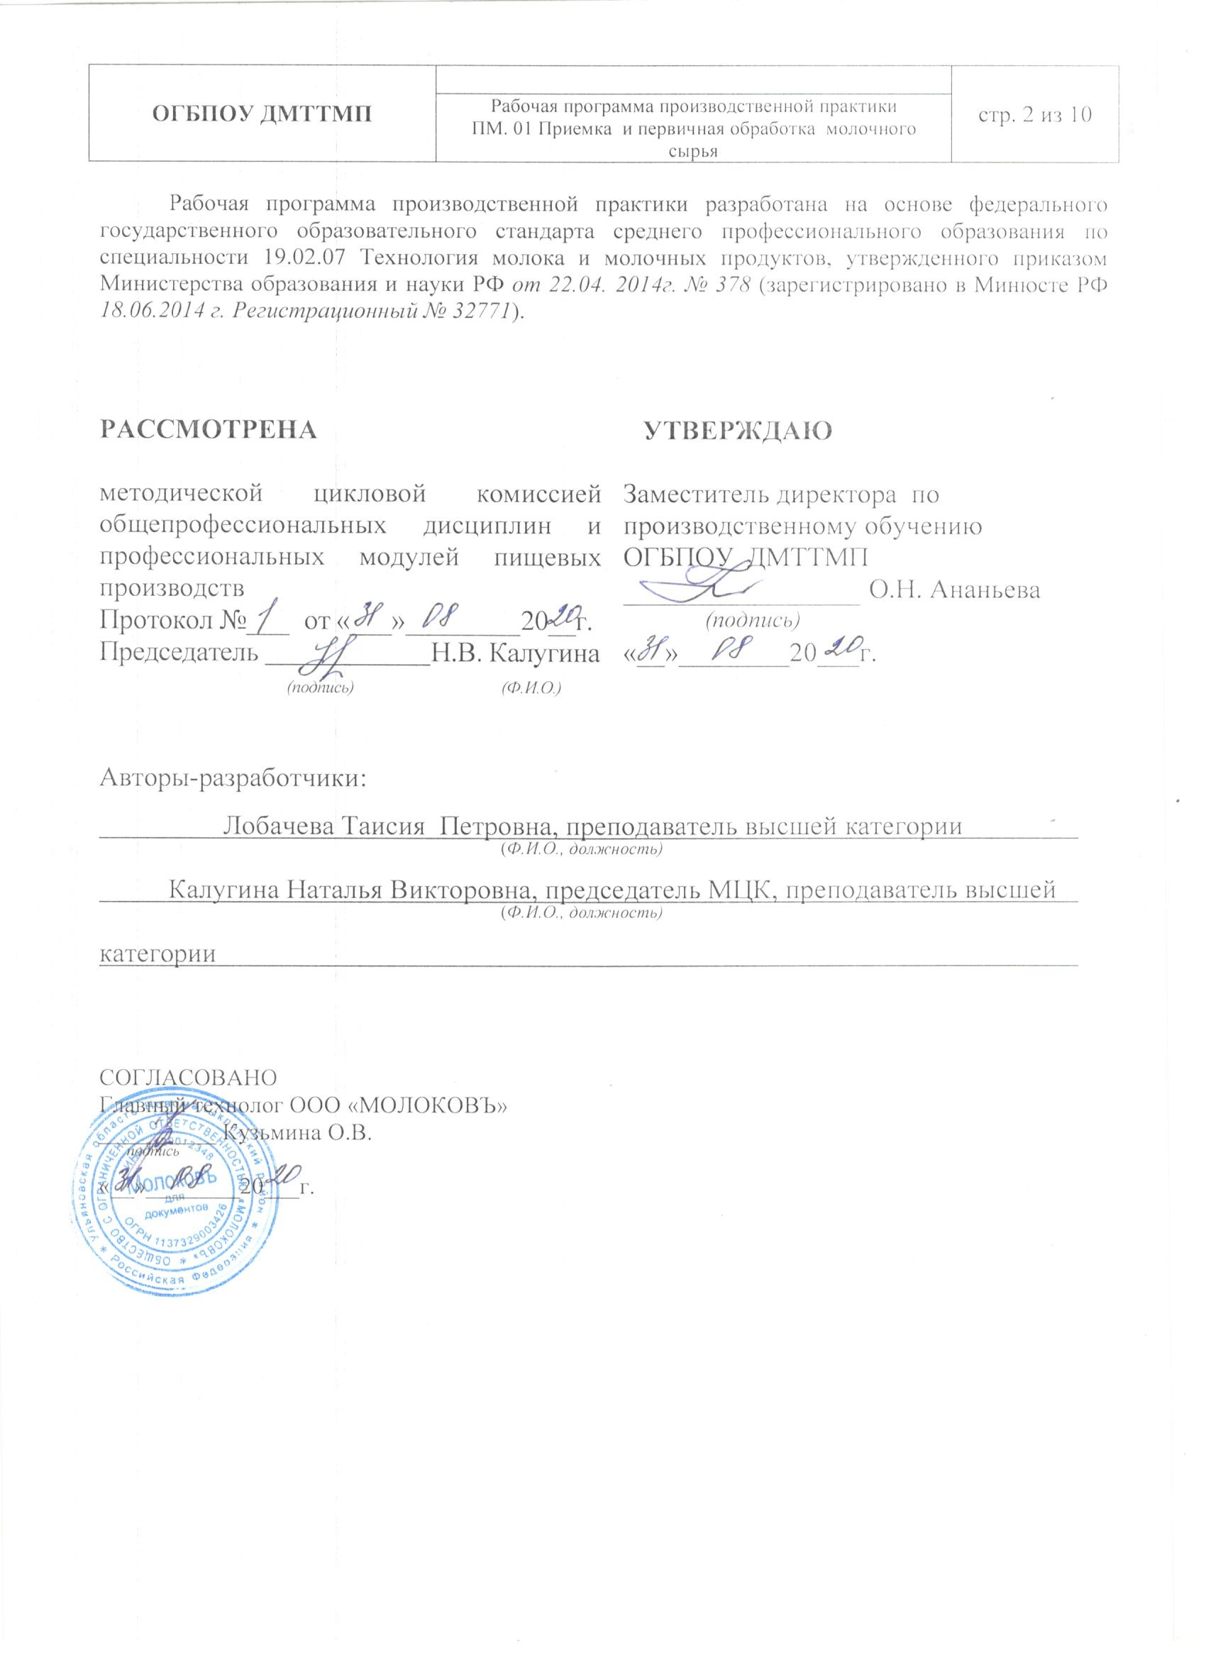
I ПАСПОРТ ПРОГРАММЫ ПРОИЗВОДСТВЕННОЙ ПРАКТИКИ (по профилю специальности)
  - Область применения программы
Рабочая программа производственной практики является частью основной образовательной программы среднего профессионального образования - программы подготовки специалистов среднего звена, разработанной в соответствии с ФГОС СПО по специальности 19.02.07 Технология молока и молочных продуктов в части освоения квалификации: техник – технолог и вида деятельности: ВД 1 Приемка и первичная обработка молочного сырья.

  - Цели и задачи учебной практики – требования к результатам освоения практики:
Наименование ПМ | Наименование результата практики
ПМ.01 Приемка и первичная обработка молочного сырья | Студент должен иметь практический опыт:  - приемки и определения качественных показателей поступающего молока;  - распределения поступившего сырья на переработку;  - первичной обработки сырья;  - контроля качества.  - отбирать пробы молока;  - подготавливать пробы к анализу;  - определять массовую долю жира, белков и казеина, лактозы, сухого остатка молока инструментальными методами;  - рассчитывать энергетическую ценность молока;  - определять титруемую и активную кислотность молока;  - определять плотность и температуру замерзания молока;  - выявлять фальсификацию молока;  - анализировать влияние условий кормления и содержания коров на качество получаемого молока;  - осуществлять контроль приемки сырья;  -давать оценку сортности по микробиологическим и биохимическим показателям поступившего сырья согласно действующим стандартам;  - учитывать количество поступающего сырья;  - выбирать технологию переработки сырья в соответствии с его качеством;  Содержание производственной практики направлено на формирование элементов следующих компетенций:  ПК 1.1 Принимать молочное сырье на переработку  ПК 1.2 Контролировать качество сырья  ПК 1.3 Организовывать и проводить первичную переработку сырья в соответствии с его качеством  ОК1 Понимать сущность и социальную значимость своей будущей профессии, проявлять к ней устойчивый интерес.  ОК 2 Организовывать собственную деятельность, выбирать типовые методы и способы выполнения профессиональных задач, оценивать их эффективность и качество  ОК 3 Принимать решения в стандартных и нестандартных ситуациях и нести за них ответственность  ОК 4 Осуществлять поиск и использование информации, необходимой для эффективного выполнения профессиональных задач, профессионального и личностного развития.  ОК 5 Использовать информационно-коммуникационные технологии в профессиональной деятельности  ОК 6 Работать в коллективе и в команде, эффективно общаться с коллегами, руководством, потребителями  ОК 7 Брать на себя ответственность за работу членов команды (подчиненных), за результат выполнения заданий  ОК 8 Самостоятельно определять задачи профессионального и личностного развития, заниматься самообразованием, осознанно планировать повышение квалификации  ОК 9 Ориентироваться в условиях частой смены технологий в профессиональной деятельности

1.3 Количество часов на освоение производственной практики:
- в рамках освоения ПМ 01 «Приемка и первичная обработка молочного сырья» -36 часов.
- ТЕМАТИЧЕСКИЙ ПЛАН И СОДЕРЖАНИЕ
ПРОИЗВОДСТВЕННОЙ ПРАКТИКИ
Наименование ПМ и видов работ ПП | ПК | Наименование темы производственной практики | Содержание темы | Объем часов
ПМ.01 Приемка и первичная обработка молочного сырья |  |  |  | 36
1. Виды работ Принимать молочное сырье на переработку | ПК 1.1  Принимать молочное сырье на переработку | Тема 1 Приемка молочного сырья на переработку | Инструктаж по ТБ при работе в лаборатории.  Учет поступающего сырья. Оформление документации в цехе приемки и подготовки сырья. | 2  4
1. Виды работ Принимать молочное сырье на переработку | ПК 1.1  Принимать молочное сырье на переработку | Тема 1 Приемка молочного сырья на переработку | Расчет и подбор оборудования для количественного учета молока и молочных продуктов. | 6
2. Виды работ  Контролировать качество сырья | ПК 1.2  Контролировать качество сырья | Тема 2 Контроль качества молока-сырья | Отбор пробы молока и подготовка проб к анализу.  Определение температуры молока. Определение органолептических показателей сырого молока. | 6
2. Виды работ  Контролировать качество сырья | ПК 1.2  Контролировать качество сырья | Тема 2 Контроль качества молока-сырья | Определение качественных показателей молока(определение массовой доли жира, белка, СОМО, титруемой и активной кислотности молока, плотности и температуры замерзания молока) | 6
3.Виды работ Организовывать и проводить первичную переработку сырья в соответствии с его качеством | ПК 1.3  Организовывать и проводить первичную переработку сырья в соответствии с его качеством | Тема 3 Первичная переработка сырья в соответствии с его качеством | Выбор технологии переработки сырья в соответствии с его качеством. Организация процессов сепарирования и нормализации молока. Проведение расчетов по сепарированию и нормализации молока. | 6
 |  |  | Организация процессов гомогенизации, мембранной и термической обработки молочного сырья. | 6
ИТОГО |  |  |  | 36

III. УСЛОВИЯ РЕАЛИЗАЦИИ ПРОИЗВОДСТВЕННОЙ ПРАКТИКИ
3.1. Требования к материально-техническому обеспечению
Производственная практика профессиональных модулей ПМ.01 должна проводится в организациях, направление деятельности которых соответствует профилю подготовки студентами, то есть молокоперерабатывающих предприятиях.
Характеристика рабочих мест: на предприятиях, где планируется осуществлять прохождение учебной практики студентами на рабочих местах должны быть следующие нормативные документации в действующем исполнении:
- правила безопасной эксплуатации технологического оборудования
- правила внутреннего трудового распорядка
- правила организации труда на рабочем месте
- действующие санитарные нормы и правила
- инструкция по технике безопасности
- требования к специальным знаниям рабочего
- технологическая инструкция по производству продукта.
- технологическая инструкция по производству продукта.
3.2 Информационное обеспечение обучения:
Основные источники:
- Общая технология переработки сырья животного происхождения (мясо, молоко) под ред. Ковалева О.А.. – СПб.: Изд-во Лань, 2019 – 444 с.
- Забодалова Л.А., Евстигнеева Т.Н. Технология цельномолочных продуктов и мороженого. - 4-е изд., стер., . – СПб.:Лань,2018. - 352 с.
Дополнительные источники:
- Технического регламента Таможенного союза «О безопасности молока и молочной продукции» (ТР ТС 033/2013) от 09.10.2013 г.
- Технический регламент Таможенного союза «О безопасности упаковки» (ТР ТС 005/2011)
- Технический регламент Таможенного союза «Пищевая продукция в части ее маркировки» (ТР ТС 022/2011)
- Л.А. Забодалова, Т.Н. Евстигнеева Технология цельномолочных продуктов и мороженого. Учебное пособие Спб.: НИУ ИТМО, 2013.-301с.
- Технология производства молока и молочных продуктов: Учебное пособие/М.М.Карпеня, В.И.Шляхтунов, В.Н.Подрез - М.: НИЦ ИНФРА-М, Нов. знание, 2015. - 410 с.
- Арсенева Т.П. Справочник технолога молочного производства. Технология и рецептуры. Мороженое. - СПб.: ГИОРД,2012.-184с.
- Ветеринарно-санитарная экспертиза с основами технологии молока и молочных продуктов: Учебное пособие / А.В. Смирнов. - 2-e изд., исправ. и доп. - СПб.: ГИОРД, 2013. - 136 с.
- Оценка качества молока и молочных продуктов: Учебно-методическое пособие/Г.В.Чебакова, И.А.Зачесова - М.: НИЦ ИНФРА-М, 2015. - 182 с.
- Производственный контроль молока и молочных продуктов: учебное пособие./О.Я. Соколова, Н.Г. Догарева Оренбургский гос. ун-т. - Оренбург: ОГУ, 2012. – 195 с.
- Гунькова П.И., Красникова Л.В. Основы санитарно-гигиенического контроля в пищевой промышленности: Учеб.-метод.пособие. - СПб.: Университет ИТМО, 2016.-97 с.
- Контроль качества молочка и молочных продуктов: учебное пособие/ Б.К. Асенова, М.Б. Ребезов, Г.М. Топурия и др. – Алматы, СГУ, 2013-212 с.
- ГОСТ 32901-2014 Молоко и молочная продукция. Методы микробиологического анализа (с Поправками)
- Инструкция по санитарной обработке оборудования, инвентаря и тары на предприятиях молочной промышленности
- МР 2.3.2.2327-08 Методические рекомендации по организации производственного микробиологического контроля на предприятиях молочной промышленности (с атласом значимых микроорганизмов)
- Справочник технолога молочного производства. Технология и рецептуры. Том 1. Степанова Л.И. - СПб.: ГИОРД,2008.-378с
- Степаненко П.П. Микробиология молока и молочных продуктов.- Сергеев Посад: ООО «Все для Вас – Подмосковье»,1999
- Степаненко П.П. Руководство к лабораторным занятиям по микробиологии молока и молочных продуктов.- М.: Издательский дом «Лира», 2005
- В.А. Самойлов, П.Г. Нестеренко, О.Ю. Толмачев Справочник технолога молочного производства. Том 7. Оборудование молочных предприятий (справочник – каталог)- СПб.; ГИОРД, 2004.-832 с.
- С.А. Бредихин, В.Н. Юрин Техника и технология производства сливочного масла и сыра - М.: КолосС, 2007.-319 с.
- А.И. Вдовин, К.Г. Саргсян, В.Л. Дуль, В.И. Сидорин, А.Д. Мымра Машины, технологическое оборудование, приборы для предприятий молочной промышленности - Тернополь: Воля, 2006. – 480 с.
- А.М.Шалыгина, Л.В.Калинина Общая технология молока и молочных продуктов - М.: КолосС, 2006.-199 с.
- Сборник типовых инструкций по технике безопасности для рабочих, обслуживающих технологическое оборудование предприятий молочной промышленности
- С.А. Бредихин, Ю.В.Космодемьянский, В.Н.Юрин Технология и техника переработки молока - М.: Колос, 2003.-400 с.
Периодическая литература:
- Журналы «Молочная промышленность»;
2.Журналы «Все о молоке
Интернет – ресурсы
И-Р 1 http://polybum.ru/milk/priemka_i_pervichnaya_obrabotka_moloka
И-Р 2 therreferats.allbest.ru/cookery/00180755_0.html
И-Р 3 http://www.milkbranch.ru/publ/view/445.html
И-Р 4 http://ckhtl.com/books/
И-Р 5 http://www.bestpravo.ru/sssr/eh-akty/l0k.htm
И-Р 6 http://msdl.spbtei.ru/course/index.php?categoryid=118
И-Р 7 http://molokoportal.ru/
И-Р 8 http://snipov.net/c_4694_snip_101887.html
И-Р 9 http://kodifikant.ru/class/okof/142925110
3.3. Общие требования к организации производственной практики
Производственная практика профессионального модуля ПМ.01 должна проводится в организациях, направление деятельности которых соответствует профилю подготовки студентов, то есть молокоперерабатывающих предприятиях.
Условия проведения занятий на производстве максимально приближены к условиям их будущей профессиональной деятельности. Производственная практика производится на основе договоров, заключаемых между образовательным учреждением и молокоперерабатывающими предприятиями. Сроки проведения практики устанавливаются образовательным учреждением. Учебное заведение согласовывает программу практики с организациями, предоставляющие рабочие места практикантам. Молокоперерабатывающее предприятие участвует в организации и оценке результатов освоения профессиональных компетенций, полученных в период прохождения практики. Организации, участвующие в проведении практики предоставляют рабочие места практикантам, назначают руководителей практики от предприятия, определяют наставников, а также обеспечивают безопасные условия прохождения практики студентами, отвечающие санитарным правилам и требованиям охраны труда.

IV. КОНТРОЛЬ И ОЦЕНКА РЕЗУЛЬТАТОВ
ОСВОЕНИЯ ПРОИЗВОДСТВЕННОЙ ПРАКТИКИ
Контроль и оценка результатов освоения программы производственной практики осуществляется преподавателем профессионального цикла в процессе проведения занятий, а также выполнения студентами учебно-производственных заданий.
Результаты обучения | Показатели сформированности результатов практики | Формы и методы контроля  и оценки результатов обучения
ПМ.01 Приемка и первичная обработка молочного сырья
ПК 1.1 Принимать молочное сырье на переработку | - правильность соблюдения правил приемки молока на предприятии.  - правильность соблюдения порядка приемки молока на предприятии. | Экспертная оценка наблюдения за процессом деятельности в период ПП  Экспертная оценка качества выполненной работы  Экспертная оценка продукта деятельности
ПК1.2Контролировать качество сырья | -правильность соблюдения требований к сырью;  -правильность в проведении контроля поступающего сырья  - качественное оформление отчетной документации по контрою качества сырья | Экспертная оценка наблюдения за процессом деятельности в период ПП  Экспертная оценка качества выполненной работы  Экспертная оценка продукта деятельности
ПК 1.3 Организовывать и проводить первичную переработку сырья в соответствии с его качеством | -правильность организации работы технологического оборудования для первичной обработки сырья;  - правильность организации мойки технологического оборудования для первичной обработки сырья | Экспертная оценка наблюдения за процессом деятельности в период ПП  Экспертная оценка качества выполненной работы  Экспертная оценка продукта деятельности

